Recurso de Revisión: | 04146/INFOEM/IP/RR/2018
Recurrente: | XXXXXXXXXXXXXXXXXX  XXXXXXXXXXX
Sujeto Obligado: | Ayuntamiento de Nextlalpan
Comisionado Ponente: | Luis Gustavo Parra Noriega

Resolución del Pleno del Instituto de Transparencia, Acceso a la Información Pública y Protección de Datos Personales del Estado de México y Municipios, con domicilio en Metepec, Estado de México, de fecha nueve de enero de dos mil diecinueve.

VISTO el expediente conformado con motivo del Recurso de Revisión 04146/INFOEM/IP/RR/2018, interpuesto por XXXXXXXXXXXXXXXXXXXXXXXXXXXXX, en lo sucesivo recurrente o particular, en contra de la respuesta otorgada por el Ayuntamiento de Nextlalpan, a la solicitud de acceso a la información pública con número de folio 00039/NEXTLAL/IP/2018, se emite la presente Resolución, con base en los Antecedentes y Consideraciones que a continuación se exponen:

ANTECEDENTES:

I. Presentación de la solicitud de información.

Con fecha quince de octubre de dos mil dieciocho, mediante el Sistema de Acceso a la Información Mexiquense (SAIMEX), el Particular presentó una solicitud de acceso a la información pública, ante la Unidad de Transparencia del Ayuntamiento de Nextlalpan, mediante el cual requirió lo siguiente:

DESCRIPCIÓN CLARA Y PRECISA DE LA INFORMACIÓN SOLICITADA
Requiero información pública del salario bruto y neto mensual que percibe el PRESIDENTE MUNICIPAL, SINDICO Y REGIDORES del municipio de NEXTLALPAN, esto con la finalidad de un trabajo de investigación de la Universidad.

MODALIDAD DE ENTREGA
A través del SAIMEX
II. Respuesta del Sujeto Obligado.

Con fecha veintinueve de octubre de dos mil dieciocho, mediante el Sistema de Acceso a la Información Mexiquense (SAIMEX), la Unidad de Transparencia del Ayuntamiento de Nextlalpan notificó al particular la respuesta a su solicitud de acceso a la información, en los términos siguientes:

Mediante oficio TESMUN70049/2018, de fecha veintinueve de octubre de dos mil dieciocho, respondió al Solicitante lo siguiente:

“…
Respecto de la información solicitada tengo a bien manifestar que es información pública y por lo tanto se encuentra disponible en el siguiente link https://www.ipomex.org.mx
… “

III. Interposición del Recurso de Revisión.

Con fecha treinta de octubre de dos mil dieciocho, mediante el Sistema de Acceso a la Información Mexiquense (SAIMEX), se recibió en este Instituto el Recurso de Revisión interpuesto por el solicitante, en contra de la respuesta otorgada por el Ayuntamiento de Nextlalpan, en los términos siguientes:

ACTO IMPUGNADO
INFORMACION SOLICITADA AL AYUNTAMIENTO SIN OBTENER RESPUESTA CLARA Y CONCISA.

RAZONES O MOTIVOS DE LA INCONFORMIDAD
NO SE ME PROPORCIONÓ LA INFORMACIÓN SOLICITADA ME CONTESTAN MEDIANTE OFICIO PERO NADA DE LO QUE SOLICITÉ.

IV. Trámite del Recurso de Revisión ante el Instituto.

a) Turno del Recurso de Revisión. Con fecha treinta de octubre de dos mil dieciocho, el Sistema de Acceso a la Información Mexiquense asignó el número de expediente 04146/INFOEM/IP/RR/2018 al Recurso de Revisión y lo turnó al Comisionado Ponente Luis Gustavo Parra Noriega, para los efectos del artículo 185, fracción I de la Ley de Transparencia y Acceso a la Información Pública del Estado de México y Municipios.

b) Admisión del Recurso de Revisión. Con fecha seis de noviembre de dos mil dieciocho, el Comisionado Ponente acordó la admisión del Recurso de Revisión interpuesto por la parte recurrente en contra de la respuesta otorgada por el Ayuntamiento de Nextlalpan, la integración del expediente y su puesta a disposición de las partes, en términos del artículo 185, fracciones I y II, de la Ley de Transparencia y Acceso a la Información Pública del Estado de México y Municipios; acto que fue notificado a las partes el mismo día, a través del Sistema de Acceso a la Información Mexiquense, en el que se les otorgó un plazo de siete días hábiles posteriores a dicha notificación para que manifestaran lo que a su derecho conviniera y formularan alegatos, en términos del artículo 185, fracción IV, de la Ley de Transparencia y Acceso a la Información Pública del Estado de México y Municipios.

c) Informe Justificado. Con fecha catorce de noviembre de dos mil dieciocho, a través del Sistema de Acceso a la Información Mexiquense, el Ayuntamiento de Nextlalpan remitió el archivo siguiente:

- Archivo electrónico en formato PDF, denominado “TESORERIA RECURSO”. Que contiene el PUESTO, SALARIO BRUTO MENSIUAL Y SALARIO NETO MENSUAL de los servidores públicos del Ayuntamiento de Nextlalpan.

Para una mejor referencia, se muestra el extracto del oficio antes mencionado:

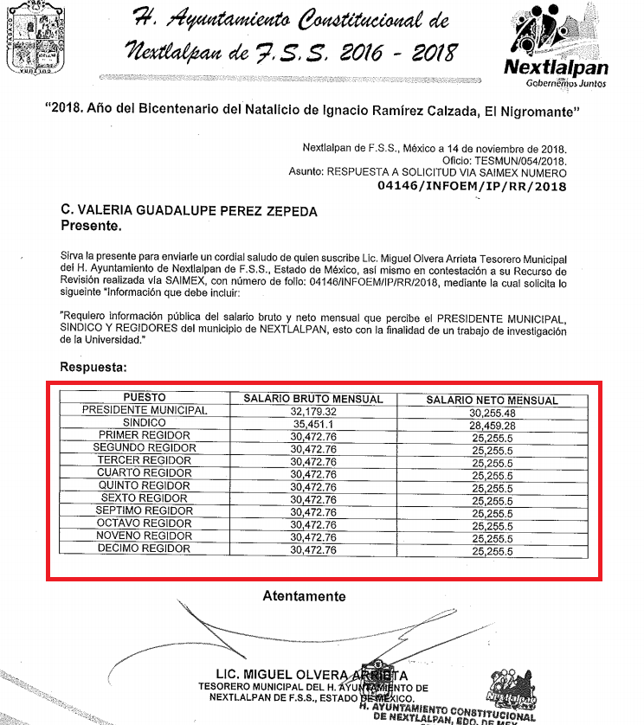

Asimismo, el Sujeto Obligado con fecha seis de diciembre de la misma anualidad, a través del Sistema de Acceso a la Información Mexiquense, el Ayuntamiento de Nextlalpan remitió otro archivo, el cual se describe a continuación:

- Archivo electrónico en formato PDF, denominado “RecibosNomina.PDF”, cuyo contenido son todos los recibos de nómina en versión pública, con los nombres de los servidores públicos y el puesto que desempeñan en el Ayuntamiento de Nextlalpan. Con el comentario siguiente “PARA SU COTEJO DE LAS CANTIDADES MENCIONADAS EN LOS OTROS ARCHIVOS”.

d) Vista de Informe Justificado: Con fecha diecisiete de diciembre de dos mil dieciocho, de conformidad al artículo 185, fracción III, de la Ley de la materia, se dio vista del Informe Justificado y los archivos adjuntos al mismo, al ahora recurrente, en virtud de que se advierte una modificación de la respuesta por parte del Sujeto Obligado, con el propósito de que un plazo de tres días hábiles, contados a partir del día siguiente a la fecha de notificación del acuerdo, realizará las manifestaciones que a derecho convenga; no obstante, transcurrido el plazo establecido, no se presentaron manifestaciones adicionales.

e) Cierre de instrucción: Con fecha diecisiete de diciembre de dos mil dieciocho, al no existir diligencias pendientes por desahogar, se emitió el acuerdo por medio del cual se declaró cerrada la instrucción y pasó el expediente a resolución, en términos de lo dispuesto en los artículos 185, fracciones VI y VIII, de la Ley de Transparencia y Acceso a la Información Pública del Estado de México y Municipios; acto que fue notificado a las partes el mismo día, a través del Sistema de Acceso a la Información Mexiquense (SAIMEX).

En razón de que fue debidamente sustanciado el expediente electrónico y no existe diligencia pendiente de desahogo, se emite la resolución que conforme a Derecho proceda, de acuerdo con las siguientes:

CONSIDERACIONES:

PRIMERA. Competencia.

El Instituto de Transparencia, Acceso a la Información Pública y Protección de Datos Personales del Estado de México y Municipios, es competente para conocer y resolver el presente recurso de revisión interpuesto por la parte recurrente, conforme a lo dispuesto en los artículos 6°, apartado A, de la Constitución Política de los Estados Unidos Mexicanos; 5°, párrafos vigésimo, vigésimo primero y vigésimo segundo, fracciones I, II, III, IV y V de la Constitución Política del Estado Libre y Soberano de México; 1°, 8°, 9°, 10, 37 y 42, fracciones I, II y III, de la Ley General de Transparencia y Acceso a la Información Pública; 1°, 2°, fracciones II y IV; 13, 29, 36, fracciones I y II; 176, 178, 179, 181 párrafo tercero, 185, 188 y 189 de la Ley Transparencia y Acceso a la Información Pública del Estado de México y Municipios; 7°, 9, fracciones I y XXIV y 11 del Reglamento Interior del Instituto de Transparencia, Acceso a la Información Pública y Protección de Datos Personales del Estado de México y Municipios.

SEGUNDA. Causales de improcedencia y sobreseimiento.

Este Instituto realiza el estudio oficioso de las causales de improcedencia, por tratarse de una cuestión de orden público y de estudio preferente (acorde con el Criterio orientador en la Tesis de Jurisprudencia “IMPROCEDENCIA.” (Semanario Judicial de la Federación, Quinta Época, 1985, pág. 262), el cual establece que debe examinarse previamente la procedencia del juicio de amparo, sea que las partes lo soliciten o no, por ser una cuestión de orden público; de tal suerte, deberá ser desechado cualquier Recurso de Revisión que actualice alguno de los supuestos establecidos en el artículo 191 de la Ley de Transparencia y Acceso a la Información Pública del Estado de México y Municipios, por ser improcedente.

- Casuales de improcedencia.

Ahora bien, analizadas las constancias del recurso de revisión que nos ocupa, se advierte que en el presente caso, no se actualiza ninguna de las causales de improcedencia establecidas por el artículo 191 de la Ley de Transparencia y Acceso a la Información Pública del Estado de México y Municipios, toda vez que: el recurso fue presentado dentro del plazo establecido en el artículo 178 de la misma norma; este Instituto no tiene conocimiento de que se encuentre en trámite algún medio de defensa presentado por el recurrente ante otra instancia; no existió prevención alguna; la veracidad de la respuesta no formó parte del agravio; ni se realizó una consulta o ampliación a los alcances del requerimiento informativo. Aunado a que, se actualiza la causal de procedencia del recurso de revisión señalada en el artículo 179, fracción I, de la Ley en cita, pues la parte recurrente se inconformó con la negativa a la información solicitada.

- Causales de sobreseimiento.

De los autos que corren agregados al expediente en el que se actúa, no fue posible advertir que se actualizarán las causales de sobreseimiento previstas por el artículo 192, fracciones I, II, IV y V, de la Ley de Transparencia y Acceso a la Información Pública del Estado de México y Municipios; toda vez que no obra constancia de que el solicitante se hubiera desistido del recurso, que hubiera fallecido, que hubiera aparecido una causal de improcedencia durante el trámite del presente recurso, o que el recurso de revisión hubiera quedado sin materia por algún otro motivo.

Sin embargo, en consideración de que el Ayuntamiento de Nextlalpan modificó su respuesta inicial y el artículo 192, fracción III, señala que el sobreseimiento del asunto procede cuando el Sujeto Obligado modifique su respuesta de tal manera que el recurso de revisión quede sin materia, lo consecuente es determinar si la información hecha de conocimiento de la ahora recurrente mediante el informe justificado, deja sin materia el Recurso de Revisión que nos ocupa.

Para tal efecto es necesario retomar las actuaciones de las partes en el presente procedimiento, con la finalidad de fijar el punto de controversia y contraponerlo a la información proporcionada por el Sujeto Obligado mediante el informe justificado.

Así, se tiene que el particular presentó una solicitud de acceso a la información pública ante la Unidad de Transparencia del Ayuntamiento de Nextlalpan, por medio de la cual requirió, en la modalidad de entrega por Internet en el Sistema de Acceso a la Información Mexiquense (SAIMEX), los contenidos de información siguientes:

- Salario bruto y neto mensual que percibe el PRESIDENTE MUNICIPAL, SÍNDICO Y REGIDORES del municipio de NEXTLALPAN.

En respuesta, el Ayuntamiento de Nextlalpan notificó al particular la respuesta a su solicitud de acceso a la información pública, por medio de un oficio emitido por la Tesorería Municipal del Sujeto Obligado, en los términos siguientes:

“…
Respecto de la información solicitada tengo a bien manifestar que es información pública y por lo tanto se encuentra disponible en el siguiente link https://www.ipomex.org.mx
…”

Sin embargo, es importante mencionar que el Sujeto Obligado no señaló la fuente de manera precisa y concreta, evitando que la solicitante tuviera que realizar una búsqueda en toda la información que se encuentre disponible en dicha página, tal como lo señala el artículo 161 de la Ley de Transparencia, Acceso a la Información Pública y Protección de Datos Personales del Estado de México y Municipios.

Debido a que el link que proporcionó el Sujeto Obligado, sólo remite a la página electrónica particular del Portal de Información Pública de Oficio Mexiquense (IPOMEX):

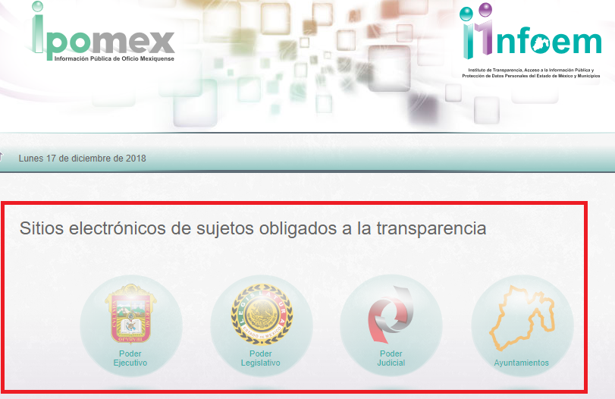

Como se corrobora, la respuesta del Ayuntamiento de Nextlalpan, fue muy general y vaga, ya que no proporcionó a la particular los pasos a seguir para encontrar la información requerida dentro del portal al cual le hizo referencia; tan es así que la inconformidad de la parte Recurrente consistió en la negativa a la entrega de la información.

Posteriormente, mediante su informe justificado, el Sujeto Obligado remitió a este Instituto dos archivos electrónicos en formato PDF, correspondientes al PUESTO, SALARIO BRUTO MENSIUAL Y SALARIO NETO MENSUAL de los servidores públicos del Ayuntamiento de Nextlalpan y posteriormente, adjuntó los recibos de nómina, ya con los nombres de los servidores públicos y el puesto de los integrantes del Sujeto Obligado, con el comentario de que la información se entregaba para cotejo de los datos proporcionados.

Para el caso del archivo que contiene información relativa al PUESTO, SALARIO BRUTO MENSIUAL Y SALARIO NETO MENSUAL de los servidores públicos del Ayuntamiento de Nextlalpan. Para pronta referencia se reproduce un extracto, a continuación:

Por otro lado, para el caso del archivo que contiene información respecto de los recibos de nómina de los servidores públicos del Ayuntamiento de Nextlalpan, es de mencionar que ya se encuentran incluidos los nombres y puestos de cada uno de los funcionarios que integran al Sujeto Obligando y donde claramente se visualiza el sueldo bruto y sueldo neto de los mismos. Sin embargo, no se le dio vista al recurrente, debido a que se advierte que se dejaron a la vista datos confidenciales de los servidores públicos, tales como el código QR que permite verificar el Registro Federal de Contribuyentes -RFC- de servidores públicos, motivo por el cual no es procedente dejar sin materia el presente asunto y es necesario entrar al fondo del mismo para determinar la procedencia de la entrega de los recibos de nómina en versión pública junto con el respectivo acuerdo del Comité de Transparencia.

TERCERO. Determinación de la Controversia.

Con el objeto de ilustrar la controversia planteada, resulta conveniente reiterar que la solicitud de información de la recurrente fue la entrega de sueldo bruto y neto de Presidente Municipal, Síndico y Regidores del Ayuntamiento y, en un primero momento el sujeto Obligado remitió a la liga del Ipomex en donde no se tiene información publicada y posteriormente en Informe Justificado y un alcance al mismo se entregó un documento con los salarios así como versión pública de los recibos de nómina en donde se advierte que no se eliminó el Código QR, además de que no se anexa el acuerdo del Comité de Transparencia. Expuestas las posturas de las partes, se procede al análisis del agravio hecho valer por el ahora Recurrente, con el fin de verificar si los documentos dan respuesta a la solicitud de acceso a la información que nos ocupa.

CUARTO. Marco normativo aplicable en materia de transparencia y acceso a la información pública.

El artículo 6°, Apartado A), fracción I de la Constitución Política de los Estados Unidos Mexicanos, establece que toda la información en posesión de cualquier autoridad, es pública y sólo podrá ser reservada temporalmente por razones de interés público.

La Ley General de Transparencia y Acceso a la Información Pública, publicada en el Diario Oficial de la Federación el 4 de mayo de 2015, dispone en su artículo 70, la información que se considera corresponde a las Obligaciones de Transparencia, la cual debe estar disponible para cualquier persona de manera permanente y actualizada.

Por su parte, en materia local, el artículo 5°, fracción I de la Constitución Política del Estado Libre y Soberano de México, es coincidente con la Constitución Federal, en el sentido de la publicidad de toda la información, con la única restricción de proteger el interés público, así como la información referente a la intimidad de la vida privada y la imagen de las personas, con las excepciones que establezca la ley reglamentaria.

Por su parte, la Ley de Transparencia y Acceso a la Información Pública del Estado de México y Municipios (Reglamentaria del artículo 5° de la Constitución Local), establece lo siguiente:

El artículo 12, que, quienes generen, recopilen, administren, manejen, procesen, archiven o conserven información pública serán responsables de la misma.

El artículo 18, que, los Sujetos Obligados deberán documentar todo acto que derive del ejercicio de sus facultades, competencias o funciones, considerando desde su origen la eventual publicidad y reutilización de la información que generen.

El artículo 19, que, se presume que la información debe existir si se refiere a las facultades, competencias y funciones que los ordenamientos jurídicos aplicables otorgan a los sujetos obligados y en caso de que dichas facultades no se hayan ejercido, se deberá motivar la respuesta en función de las causas que motivaron tal circunstancia.

QUINTO. Estudio de Fondo.

Como se desprende de la relatoría efectuada, el particular se inconformó con la falta de entrega de información, por lo que resulta procedente verificar la respuesta y, si en efecto, la información proporcionada en el Informe Justificado por el Ayuntamiento de Nextlalpan en respuesta a la solicitud de acceso a la información pública resulta concerniente a lo solicitado por la recurrente.

Como ha quedado referido, cuando la información solicitada ya se encuentra disponible en un sitio de Internet, como el caso del Portal de Información Pública de Oficio Mexiquense (Ipomex), no basta con remitir a la liga del mismo, sino que la solicitud se debe atender de conformidad con lo dispuesto en el artículo 161 de la Ley de Transparencia y Acceso a la Información Pública del Estado de México y Municipios; esto es:

Dar contestación dentro de los primeros cinco días hábiles, lo que en la especie no aconteció; sin embargo, este hecho es de imposible reparación, por lo que se insta al Sujeto Obligado para que es posteriores ocasiones atienda las solicitudes de información dentro del plazo establecido en la Ley en cita.

Al haber orientado al Particular a consultar información disponible en Internet, debió precisar de manera concreta la fuente de acceso a la información, sin que ello implicara realizar una búsqueda de la información entre toda la información disponible, situación que tampoco cumplió en Ayuntamiento, en virtud de que debió precisar la fracción en donde podía acceder a la información sobre Remuneraciones (fracción VIII) y, en su caso el número de los registros en donde se encontrara la información de los servidores públicos de su interés.

Es de señalar que este Instituto verificó el Portal de Información Pública de Oficio Mexiquense (Ipomex), el diecisiete de diciembre de dos mil dieciocho a las quince horas con treinta y un minutos y, advirtió que no se encuentra disponible la información solicitada por el Particular, ya que la misma no se despliega al no contener ningún registro, como a continuación se muestra:

Fracción VIII, Remuneraciones, Ayuntamiento de Nextlalpan.
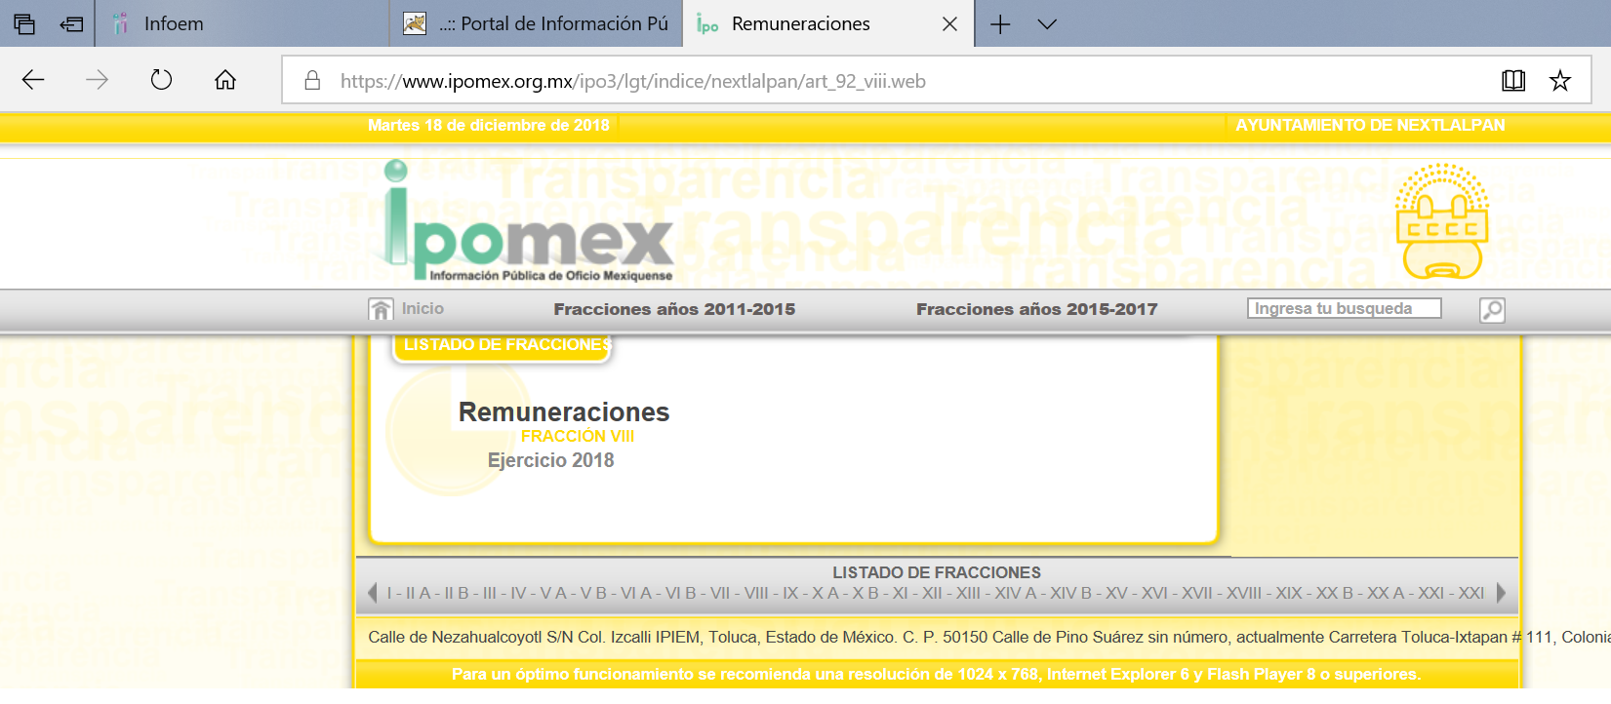
De tal suerte que al no haberse proporcionado la respuesta de manera correcta y no encontrarse la información en el Portal de Información Pública de Oficio Mexiquense (Ipomex), el agravio del Particular resulta fundado; sin embargo, en informe justificado, el Sujeto Obligado, remitió la información solicitada por el particular en el que precisó el sueldo bruto y neto de los servidores públicos requeridos.

Así, por lo que hace al requerimiento de la solicitud de acceso a la información, referente a la salario bruto y neto mensual que percibe el PRESIDENTE MUNICIPAL, SÍNDICO Y REGIDORES del municipio de NEXTLALPAN, este Instituto considera que el Sujeto Obligado en su Informe Justificado pretendió satisfacer la pretensión del particular al momento de proporcionar el documento con información relativa a SALARIOS BRUTOS MENSUALES Y SALARIOS NETOS MENSUALES de los servidores públicos del Ayuntamiento de Nextlalpan, así como las versiones públicas de los recibos de nómina; sin embargo, estas versiones públicas no se elaboraron de manera correcta ya que no se eliminó el código QR que da cuenta del RFC de los servidores públicos y tampoco se adjuntó el acuerdo de clasificación emitido por el Comité de Transparencia.

En efecto, las versiones públicas de los recibos de nómina, permite verificar que el monto quincenal que perciben los servidores públicos de los que se solicita información. Ahora bien, dichos documentos se eliminaron los siguientes datos: RFC; CURP; clave ISSEMYM y presumiblemente descuentos personales, por lo que conviene precisar si estos fueron eliminados de manera correcta.

En efecto, si existen documentos de acceso público que contengan datos personales, que de hacerse públicos afectarían la intimidad, patrimonio y vida privada de sus titulares, se considera que estos son confidenciales y por tanto deben testarse al momento de la elaboración de versiones públicas, de conformidad con la Ley de Transparencia y Acceso a la Información Pública del Estado de México y Municipios.

En principio, cabe mencionar que el artículo 6°, Apartado A), fracción II, de la Constitución Política de los Estados Unidos Mexicanos, prevé que la información que se refiere a la vida privada y los datos personales, será protegida en los términos y con las excepciones que fijen las leyes. Igualmente, el segundo párrafo del artículo 16 de la Carta Magna dispone que toda persona tiene derecho a la protección de sus datos personales, al acceso, rectificación y cancelación de los mismos; así como, a manifestar su oposición, en los términos que fije la ley, la cual establecerá los supuestos de excepción a los principios que rijan el tratamiento de datos, por razones de seguridad nacional, disposiciones de orden público, seguridad y salud públicas o para proteger los derechos de terceros.

Acorde con lo anterior, la Ley General de Transparencia y Acceso a la Información Pública, en su artículo 116, dispone que se considera información confidencial la que contenga datos personales concernientes a una persona física identificada o identificable.

De la misma manera, el artículo 5°, fracciones I y II, de la Constitución Política del Estado Libre y Soberano de México, prevé que toda la información en posesión de los Sujetos Obligados será pública; no obstante, aquella referente a la intimidad de la vida privada y la imagen de las personas, será protegida a través de un marco jurídico rígido, de tratamiento y manejo de datos personales.

Por su parte, el artículo 24, fracción VI, de la Ley de Transparencia y Acceso a la Información Pública del Estado de México y Municipios, precisa que los Sujetos Obligados serán los responsables de proteger y resguardar la información clasificada como reservada o confidencial.

En concordancia con lo anterior, el artículo 143, fracción I, de la Ley previamente citada, establece que la información privada y los datos personales, concernientes a una persona física identificada o identificable son confidenciales.

Asimismo, en el artículo 145 de la Ley de Transparencia y Acceso a la Información Pública del Estado de México y Municipios, prevé que para que los Sujetos Obligados puedan permitir el acceso a la información confidencial, requieren obtener el consentimiento de los particulares titulares de la información, excepto cuando i) la información se encuentre en registros públicos o fuentes de acceso público, ii) por ley tenga el carácter de pública, iii) exista una orden judicial, iv) por razones de seguridad nacional y salubridad general o v) para proteger los derechos de terceros o cuando se transmita entre sujetos obligados en términos de los tratados y los acuerdos interinstitucionales.

En términos de lo expuesto, la documentación y aquellos datos que se consideren confidenciales, serán una limitante del derecho de acceso a la información, siempre y cuando:

- Se trate de datos personales o información privada; esto es, información concerniente a una persona física o jurídico colectiva y que esta sea identificada o identificable.

- Para la difusión de los datos, se requiera el consentimiento del titular.

En ese orden de ideas, de conformidad con el artículo 3°, fracción IX, de la Ley de Transparencia y Acceso a la Información Pública del Estado de México y Municipios, con relación al diverso 4°, fracciones XI y XII, de la Ley de Protección de Datos Personales en Posesión de Sujetos Obligados del Estado de México y Municipios, se advierte que son datos personales, la información concerniente a una persona física identificada o identificable (cuando su identidad pueda determinarse directa o indirectamente a través de cualquier documento informativo físico o electrónico), establecida en cualquier formato o modalidad.

Además, en el artículo 5° de dicho ordenamiento jurídico, establece que es la Ley aplicable para todo tratamiento de datos personales.

En ese orden de ideas, los artículos 6°, 7°, 8° y 14 de la Ley de Protección de Datos Personales en Posesión de Sujetos Obligados del Estado de México y Municipios, disponen que los responsables del tratamiento de datos personales, deben observar los principios de licitud, consentimiento, información, calidad, lealtad, finalidad, proporcionalidad y responsabilidad; además, que dicho tratamiento deberá obedecer exclusivamente a sus atribuciones legales y con el consentimiento de su titular, además de que debe estar justificado en ley (principio de finalidad).

Por tales situaciones, un dato personal es cualquier información que pueda hacer a una persona física identificada e identificable, como su nombre o imagen. Asimismo, la doctrina desarrollada a nivel internacional, respecto del tema de datos personales, establece que también las preferencias, gustos, cualidades, opiniones y creencias, constituyen datos personales. En este sentido, cualquier información que por sí sola o relacionada con otra permita hacer identificable a una persona, es un dato personal, susceptible de ser clasificado.

En este contexto, la confidencialidad de los datos personales, tiene por objetivo establecer el límite del derecho de acceso a la información a partir del derecho a la intimidad y la vida privada de los individuos. Sobre el particular, el legislador realizó un análisis en donde se ponderaban dos derechos: el derecho a la intimidad y la protección de los datos personales versus el interés público de conocer el ejercicio de atribuciones y de recursos públicos de las instituciones y es a partir de ahí, en donde las instituciones públicas deben determinar la publicidad de su información.

De tal suerte, las instituciones públicas tienen la doble responsabilidad, por un lado de proteger los datos personales y por otro, darles publicidad cuando la relevancia de esos datos sea de interés público.

En este orden de ideas, toda la información que transparente la gestión pública, favorezca la rendición de cuentas y contribuya a la democratización del Estado Mexicano es, sin excepción, de naturaleza pública; tal es el caso de los salarios de todos los servidores públicos, la entrega de recursos públicos bajo cualquier esquema, el cumplimiento de requisitos legales, entre otros; información que necesariamente está vinculada con datos personales, que pierden la protección en beneficio del interés público (no por eso dejan de ser datos personales, sólo que no están protegidos en la confidencialidad).

Dada la complejidad de la información cuando involucra datos personales, pudiera pensarse que se trata de dos derechos en colisión; por un lado, la garantía individual de conocer sobre el ejercicio de atribuciones de servidores públicos así como de recursos públicos y, por el otro, el derecho de las personas a la autodeterminación informativa y el derecho a la vida privada; tratándose de los datos personales que obran en los archivos de las instituciones públicas, la regla es clara, ya que los datos personales que permiten verificar el desempeño de los servidores públicos y el cumplimiento de obligaciones legales, transparentan la gestión pública y favorecen la rendición de cuentas, constituyen información de naturaleza pública, en razón de que el beneficio de su publicidad es mayor que el beneficio de su clasificación, aun tratándose de información personal.

Ahora bien, cuando las personas tienen una relación comercial, laboral, de servicios, trámites o del tipo que sea, necesariamente por un tema de interés público, debe ceder un poco de privacidad, de tal forma que la gente en general pueda verificar el debido desempeño de los servidores públicos, la aplicación de la ley y el ejercicio de recursos públicos; sin embargo, esto obliga a un ejercicio de ponderación en donde únicamente se privilegie la publicidad de los datos esenciales para la transparencia y rendición de cuentas, sin afectar la vida privada de las personas.

Bajo este esquema a continuación se analizan los datos personales susceptibles de clasificación que se encuentran en los recibo de nómina, entregados en alcance al Informe Justificado.
- Clave única de Registro de Población –CURP-.
El artículo 36 de la Constitución Política de los Estados Unidos Mexicanos, dispone la obligación de los ciudadanos de inscribirse en el Registro Nacional de Ciudadanos.

El artículo 85 de la Ley General de Población, prevé que corresponde a la Secretaría de Gobernación el registro y acreditación de la identidad de todas las personas residentes en el país y de los nacionales que residan en el extranjero.

Acorde con lo anterior, el artículo 22 del Reglamento Interior de la Secretaría de Gobernación, establece en su fracción III, que la Dirección General del Registro Nacional de Población e Identificación Personal tiene la atribución de asignar y depurar la Clave Única de Registro de Población a todas las personas residentes en el país, así como a los mexicanos que residan en el extranjero.

De conformidad con lo precisado por la propia Secretaría de Gobernación en la dirección electrónica https://consultas.curp.gob.mx/CurpSP/html/informacionecurpPS.html, consultada el diecisiete de diciembre de dos mil dieciocho, la Clave Única del Registro de Población –CURP-, es un instrumento de registro que se asigna a todas las personas que viven en el territorio nacional, así como a los mexicanos que residen en el extranjero y se compone de dieciocho elementos, representados por letras y números, que se generan a partir de los datos contenidos en el documento probatorio de la identidad del interesado (acta de nacimiento, carta de naturalización o documento migratorio) de la siguiente forma:

• El primero y segundo apellidos, así como al nombre de pila.
• La fecha de nacimiento.
• El sexo.
• La entidad federativa de nacimiento.

Los dos últimos elementos de la CURP evitan la duplicidad de la Clave y garantizan su correcta integración.

Como se desprende de lo anterior, la CURP es un dato personal confidencial, ya que por sí sola brinda información personal de su titular y lo hace identificado e identificable, motivo por el cual se aprueba su eliminación de la versión pública, ya que además no guarda relación con el desempeño laboral de un individuo, simplemente se trata de un trámite administrativo requerido por la autoridad federal para hacer identificables a las personas.

Resulta aplicable en la especie, como argumento orientador, el Criterio 3/10, emitido por el INAI.

Clave Única de Registro de Población (CURP) es un dato personal confidencial. De conformidad con lo establecido en el artículo 3, fracción II de la Ley Federal de Transparencia y Acceso a la Información Pública Gubernamental, dato personal es toda aquella información concerniente a una persona física identificada o identificable. Por su parte, el artículo 18, fracción II de la Ley considera información confidencial los datos personales que requieren el consentimiento de los individuos para su difusión, distribución o comercialización en los términos de esta Ley. En este sentido, la CURP se integra por datos personales que únicamente le conciernen a un particular como son su fecha de nacimiento, su nombre, sus apellidos y su lugar de nacimiento, y esta es información que lo distingue plenamente del resto de los habitantes, por lo que es de carácter confidencial, en términos de lo dispuesto en el artículos anteriormente señalados.
De acuerdo con lo anterior, se la clave CURP, es un dato personal confidencial, en términos del artículo 143, fracción I, de la Ley de Transparencia y Acceso a la Información Pública del Estado de México y Municipios y procede su eliminación recibo en comento.
- Clave de seguridad social ISSEMYM.

El Instituto de Seguridad Social del Estado de México y Municipios (ISSEMYM) es el organismo público encargado de proporcionar los servicios de seguridad social a los servidores públicos del Estado de México, con el objetivo de garantizar a los derechohabientes el acceso a las prestaciones que otorga, de conformidad con el artículo 14 de la Ley de Seguridad Social para los Servidores Públicos del Estado de México y Municipios.

El artículo 9° del mismo ordenamiento, dispone que el ISSEMYM expedirá documentos de identificación para facilitar el acceso a las prestaciones a que tengan derecho. En este orden de ideas, el artículo 158, fracción I del Reglamento de Servicios de Salud del Instituto de Seguridad Social del Estado de México y Municipios, establece que es obligación de los derechohabientes tramitar la credencial que los acredite como tal, la cual será de naturaleza personal e intransferible. En esta credencial se consignan diversos datos personales y se le asigna una clave para hacer identificable al trabajador con el objetivo de poder proporcionar los servicios que brinda el ISSEMYM.
Como se advierte, la clave ISSEMYM es un dato personal que permite identificar que una persona ya trabajó o trabaja en alguna institución pública del Estado de México, por la que tiene o tuvo derecho a esta prestación de seguridad social; es de destacar que la clave ISSEMYM no cambia, aunque el trabajador se dé de baja y alta en diversas ocasiones, con motivo de haber trabajado en diferentes instituciones públicas de la Entidad.

Contar con la prestación de seguridad social que brinda el ISSEMYM no es una obligación para entrar a trabajar a una institución pública, por el contrario es un derecho que se adquiere cuando se ingresa al servicio público, por tal motivo, es un dato personal confidencial, por lo que es procedente su eliminación en la versión pública, toda vez que actualiza el supuesto de confidencialidad del artículo 143, fracción I de la Ley de Transparencia y Acceso a la Información Pública del Estado de México y Municipios.

- Préstamos o descuentos que se le hagan al servidor público.

Existen deducciones que se generan con motivo de una decisión libre y voluntaria de los servidores públicos, como son: contratar seguros de vida, de gastos médicos mayores (potenciación) o de automóvil.

Asimismo, pueden existir deducciones que se generan con motivo de una sentencia judicial, como es la pensión alimenticia que periódicamente se deposita en la cuenta de otra persona, o bien, que se retira de la cuenta de un empleado, a efecto de que sea entregado a un tercero.

En consecuencia, este tipo de deducciones son fruto de decisiones que impactan en el patrimonio de un servidor público con la finalidad de obtener un beneficio conforme a la decisión de un trabajador, mismas que no implican la entrega de recursos con cargo al erario público, y tampoco reflejan el ejercicio de una prestación; por el contrario, en dichos casos se trata del libre ejercicio del servidor público para disponer de un ingreso que forma parte de su patrimonio. Por lo anterior, dichas deducciones reflejan el destino que un servidor público da a su patrimonio.

Por lo tanto, en caso de que las deducciones que fueran eliminadas correspondan a aquellas deducciones o prestamos de carácter personal del servidor público, resulta procedente clasificar dicho dato en términos del artículo 143, fracción I, de la Ley de Transparencia y Acceso a la Información Pública del Estado de México y Municipios.

- Registro Federal de Contribuyentes (RFC)

Las personas físicas que deban presentar declaraciones periódicas o que están obligadas a expedir comprobantes fiscales, tienen que solicitar su inscripción en el Registro Federal de Contribuyentes, esta inscripción es realizada por el Servicio de Administración Tributaria, quien entrega una cédula de identificación fiscal en donde consta la clave que asigna este órgano desconcentrado de la Secretaría de Hacienda y Crédito Público, de acuerdo al artículo 27 del Código Fiscal de la Federación.

De acuerdo a lo establecido en el artículo en comento, esta clave se compone de trece caracteres alfanuméricos, con datos obtenidos de los apellidos, nombre (s), fecha de nacimiento del titular, más una homoclave que establece el sistema automático del Servicio de Administración Tributaria.

Ahora bien, la clave del Registro Federal de Contribuyentes, es el medio de control que tiene la Secretaría de Hacienda y Crédito Público, a través del Servicio de Administración Tributaria, para exigir y vigilar el cumplimiento de las obligaciones fiscales de los contribuyentes; mientras que los particulares tramitan dicho dato, con el único propósito de realizar mediante esa clave de identificación, operaciones o actividades de naturaleza fiscal.

Conforme a lo expuesto, el Registro Federal de Contribuyentes, es un dato personal, ya que hace a las personas físicas identificables, además de que las relaciona como contribuyentes de las autoridades fiscales. Es de destacar que dicho dato únicamente sirve para efectos fiscales y pago de contribuciones, por lo que se trata de un dato relevante únicamente para las personas involucradas, en el pago de estos, en el presente caso, del pago del Impuesto Sobre el Producto del Trabajo.

Lo anterior, resulta congruente con el Criterio 19/17 emitido por el Instituto Nacional de Transparencia, Acceso a la Información y Protección de Datos Personales, en el cual se señala lo siguiente:

“Registro Federal de Contribuyentes (RFC) de personas físicas. El RFC es una clave de carácter fiscal, única e irrepetible, que permite identificar al titular, su edad y fecha de nacimiento, por lo que es un dato personal de carácter confidencial.”

De tal suerte, el Registro Federal de Contribuyentes de los servidores públicos no guarda relación con la transparencia de los recursos públicos, así como tampoco con el desempeño laboral que pueda tener una persona, por lo que constituye un dato personal confidencial al actualizar el supuesto normativo del artículo 143, fracción I de la Ley de Transparencia y Acceso a la Información Pública del Estado de México y Municipios, por lo que procede su eliminación del recibo de nómina.

Es de destacar que el RFC que aparece en los recibos de nómina fue suprimido de las versiones públicas; sin embargo, el Código QR no se eliminó y, el mismo da cuenta del RFC, ya que basta con escanear el código con cualquier teléfono celular para que se pueda acceder a esta información, por lo que además de testar los datos analizados, se debe testar el Código QR para que las versiones públicas puedan ser entregadas al Recurrente.

Con base en lo expuesto, se puede advertir que procede la entrega de la versión pública de los recibos de nómina en los términos planteados junto con el acuerdo del Comité de Transparencia, en que se funde y motivo la eliminación de la información en los términos planteados, los cuales son coincidentes en su mayoría con las versiones públicas remitidas en alcance al Informe Justificado.

Sexto. Decisión.

Con base en lo expuesto los motivos de inconformidad del Recurrente son fundados, por lo que procede revocar la respuesta del Sujeto Obligado e instruir la entrega, vía el Sistema de Acceso a la Información Mexiquense (SAIMEX) de la información consistente en las versiones públicas de los recibo de nómina de Presidente Municipal, Síndico y Regidores del Municipio de Nextlalpan que se remitieron vía Informe Justificado, junto con el acuerdo de clasificación emitido por el Comité de Transparencia, en el que, de acuerdo en los dispuesto en el artículo 49, fracciones II y VIII, de la Ley de Transparencia y Acceso a la Información Pública del Estado de México y Municipios, funde y motive la eliminación de la información.

Por lo antes expuesto y fundado.

SE RESUELVE

PRIMERO. Con fundamento en el artículo 186, fracción III, de la Ley de Transparencia y Acceso a la Información Pública del Estado de México y Municipios, se REVOCA la respuesta proporcionada a la solicitud de acceso a la información pública, en el Recurso de Revisión 04146/INFOEM/IP/RR/2018, términos de los Considerandos QUINTO y SEXTO de la presente Resolución.

SEGUNDO. Se ORDENA al Sujeto Obligado, haga entrega vía el Sistema de Acceso a la Información Mexiquense (SAIMEX), de:

Versión pública de los recibos de nómina de Presidente Municipal, Síndico y Regidores del Municipio de Nextlalpan que se remitieron vía Informe Justificado, junto con el acuerdo de clasificación emitido por el Comité de Transparencia, en el que, de acuerdo en los dispuesto en el artículo 49, fracciones II y VIII, y 143, fracción I, de la Ley de Transparencia y Acceso a la Información Pública del Estado de México y Municipios, funde y motive la eliminación de la información.

TERCERO. NOTIFÍQUESE la presente Resolución a la Titular de la Unidad de Transparencia del Sujeto Obligado, para que conforme al artículo 186 último párrafo, 189 segundo párrafo y 194 de la Ley de Transparencia y Acceso a la Información Pública del Estado de México y Municipios; dé cumplimiento a lo ordenado dentro del plazo de diez días hábiles, e informe a este Instituto en un plazo de tres días hábiles siguientes sobre el cumplimiento dado a la presente.

CUARTO. NOTIFÍQUESE al Recurrente la presente Resolución, asimismo, se hace de su conocimiento que de conformidad con lo establecido en el artículo 196 de la Ley de Transparencia y Acceso a la Información Pública del Estado de México y Municipios podrá promover el Juicio de Amparo en los términos de las leyes aplicables.

ASÍ, POR UNANIMIDAD DE VOTOS, LO RESOLVIERON Y FIRMAN LOS COMISIONADOS DEL INSTITUTO DE TRANSPARENCIA, ACCESO A LA INFORMACIÓN PÚBLICA Y PROTECCIÓN DE DATOS PERSONALES DEL ESTADO DE MÉXICO Y MUNICIPIOS, ZULEMA MARTÍNEZ SÁNCHEZ; EVA ABAID YAPUR, QUIEN EMITIÓ OPINIÓN PARTICULAR; JOSÉ GUADALUPE LUNA HERNÁNDEZ; JAVIER MARTÍNEZ CRUZ Y, LUIS GUSTAVO PARRA NORIEGA, EN LA PRIMERA SESIÓN ORDINARIA, CELEBRADA EL NUEVE DE ENERO DE DOS MIL DIECINUEVE, ANTE EL SECRETARIO TÉCNICO DEL PLENO, ALEXIS TAPIA RAMÍREZ.

Zulema Martínez Sánchez
Comisionada Presidenta
(Rúbrica)

José Guadalupe Luna Hernández
Comisionado
(Rúbrica)

Eva Abaid Yapur
Comisionada
(Rúbrica)

Luis Gustavo Parra Noriega
Comisionado
(Rúbrica)
Javier Martínez Cruz
Comisionado
(Rúbrica)

Alexis Tapia Ramírez
Secretario Técnico del Pleno
(Rúbrica)

Esta foja corresponde a la resolución de fecha nueve de enero de dos mil diecinueve, emitida en el recurso de revisión número 04146/INFOEM/IP/RR/2018.

